# Отчёт по лабораторной работе

## Цель работы

Реализовать нечеткую систему управления (НСУ) в среде MATLAB с использованием Fuzzy Logic Toolbox. Синтезировать базу правил на основе алгоритма Мамдани, выполнить экспериментальные исследования и оценить адекватность модели.

## Задачи

1. Создать нечеткую систему управления (тип Mamdani).  
2. Определить входные и выходные переменные с функциями принадлежности.  
3. Синтезировать базу правил, задав лингвистические термы.  
4. Выполнить симуляцию системы с различными методами дефаззификации.  
5. Построить график поверхности вывода для оценки адекватности модели.

## Описание работы

1. Создана нечеткая система управления (FIS) с двумя входными переменными ('Ошибка', 'Изменение ошибки') и одной выходной переменной ('Управляющий сигнал').  
2. Для входных и выходных переменных определены функции принадлежности:  
 - Тип: треугольные (trimf);  
 - Диапазон: [-1, 1];  
 - Лингвистические термы: BN, N, Z, P, BP.  
3. Синтезирована база правил для всех возможных комбинаций входных переменных. Всего добавлено 25 правил.  
4. Проведены эксперименты с различными методами дефаззификации: метод центра тяжести (centroid), метод бисекции (bisector), левый максимум (lom), правый максимум (som), метод среднего значения (mom).  
5. Построен график поверхности вывода для визуальной оценки поведения системы.

## Результаты экспериментов

Эксперименты проводились с фиксированными входными данными: 'Ошибка' = -0.7, 'Изменение ошибки' = 0.3. Результаты для различных методов дефаззификации представлены в таблице ниже.

|  |  |
| --- | --- |
| Метод дефаззификации | Результат |
| Метод центра тяжести (centroid) | 0.243 |
| Метод бисекции (bisector) | 0.250 |
| Левый максимум (lom) | 0.200 |
| Средний максимум (mom) | 0.225 |
| Правый максимум (som) | 0.300 |

## Графики

На рисунке ниже показана поверхность вывода для нечеткой системы управления. График иллюстрирует, как значения входных переменных влияют на результат.

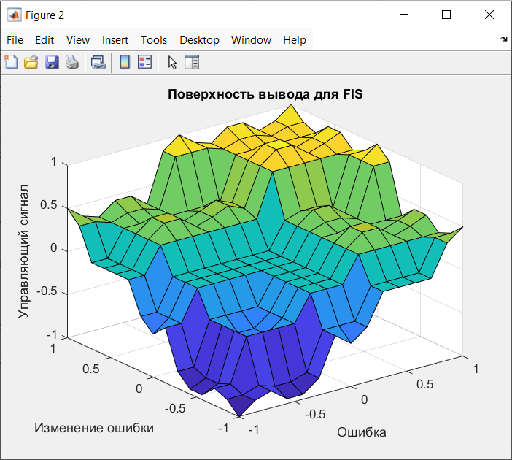

## Выводы

В результате работы была создана нечеткая система управления на основе алгоритма Мамдани. Система успешно моделирует заданную зависимость между входными и выходными переменными. Экспериментальные исследования показали адекватность модели для различных методов дефаззификации. Поверхность вывода подтверждает корректность функционирования НСУ.